DALLMER Rohrbelüfter DallVent Maxi, DN 70/DN 90/DN 100

Dallmer

Eigenschaften

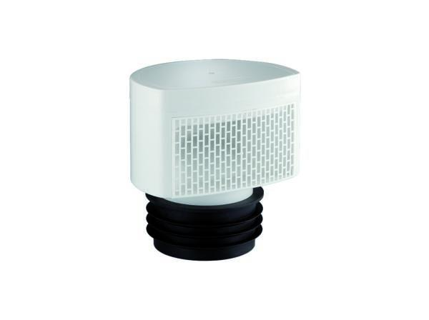

GTIN:

4001636850409

HAN:

850409

Werkstoff

Kunststoff

Nennweite DN

100,00